Вопросы, решаемые программно-компьютерной экспертизой

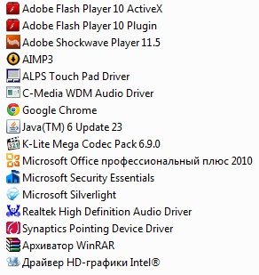
- Какова общая характеристика представленного ПО, из каких программных средств оно состоит?
- Каково наименование, тип, версия, вид представления (явный, скрытый, удаленный) ПО?
- Каковы реквизиты разработчика и владельца данного ПО?
- Каков состав соответствующих файлов ПО, каковы их параметры (объемы, даты создания, атрибуты)?
- Какое общее функциональное предназначение имеет ПО?
- Используется ли данное ПО для решения определенной функциональной задачи?
- Каково фактическое состояние ПО, его работоспособность по реализации отдельных (конкретных) функций?
- Имеются ли в ПО отклонения от нормальных параметров типовых программных продуктов?
- Имеет ли ПО защитные возможности от несанкционированного доступа и копирования?
- Каким образом организованы защитные возможности ПО?
- Каков общий алгоритм данного ПО?
- Какие программные инструментальные средства использовались при разработке данного ПС?
- Имеются ли на носителях информации тексты, коды с первоначальным состоянием программы?
- Подвергался ли алгоритм ПО модификации по сравнению с исходным состоянием? В чем это нашло отражение?
- Какой вид имело ПО до его последней модификации?
- С какой целью было произведено изменение каких-либо функций в ПО?
- Направлены ли внесенные изменения в ПО на преодоление его защиты?
- Достигается ли решение определенных задач после внесения изменений в ПО?
- Каким способом были произведены изменения в программе?
- Какова хронология внесения изменений в программном средстве?
- Какова хронология использования программного средства, начиная с ее инсталляции?
- Имеются ли в ПО враждебные функции, которые влекут уничтожение, блокирование, модификацию либо копирование информации, нарушение работы компьютерной системы?
- Каковы последствия дальнейшей эксплуатации определенного ПО?

